ACO Bogen GM-X DN125x15 Gradx2,5

ACO Haustechnik

Eigenschaften

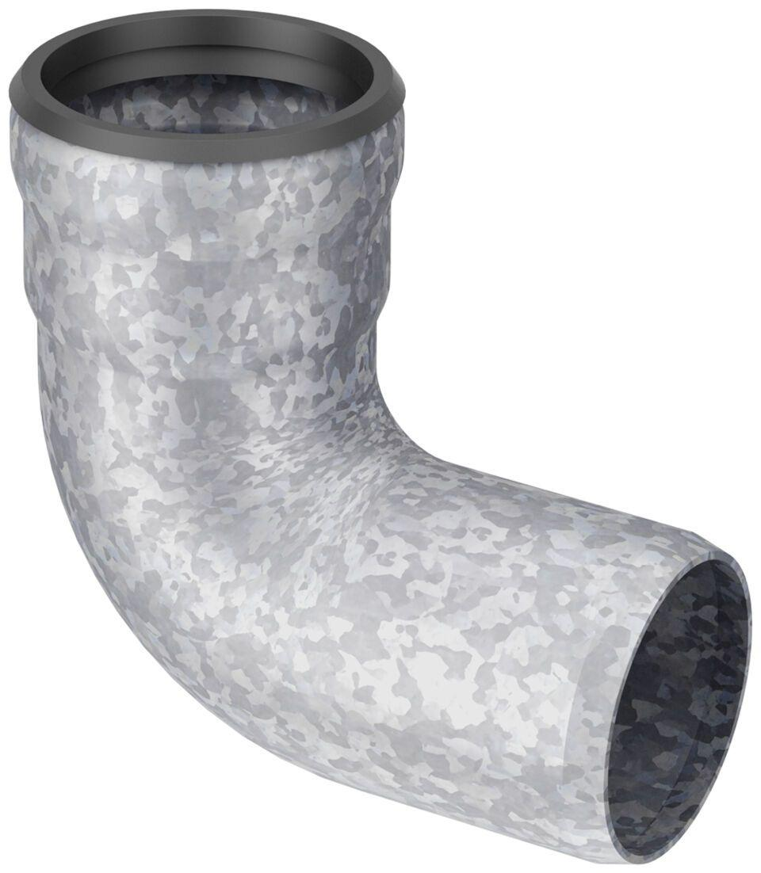

GTIN:

8590830706125

HAN:

0174.11.51